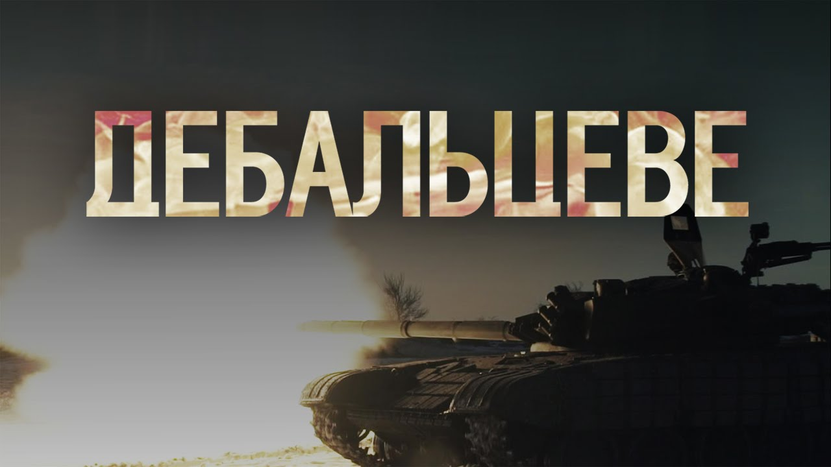

Дебальцеве –
терновий вінок
України

Війна – це завжди біль, горе, сльози, кров, смерть… А ще це Пам’ять… Війна триває… Щодня вона забирає чиєсь життя назавжди. Наша війна… На нашій землі. Ця думка підточує серце, лізе у сни, витісняє якісь звичні бажання і плани… Коли вона скінчиться, ця війна?!
…Три роки тому на завершальний етап вийшла операція з оборони Дебальцівського плацдарму. Це історія української звитяги і страшної підступності ворога…
Саме тому радимо вам зануритись у вир цих жорстоких і трагічних подій.

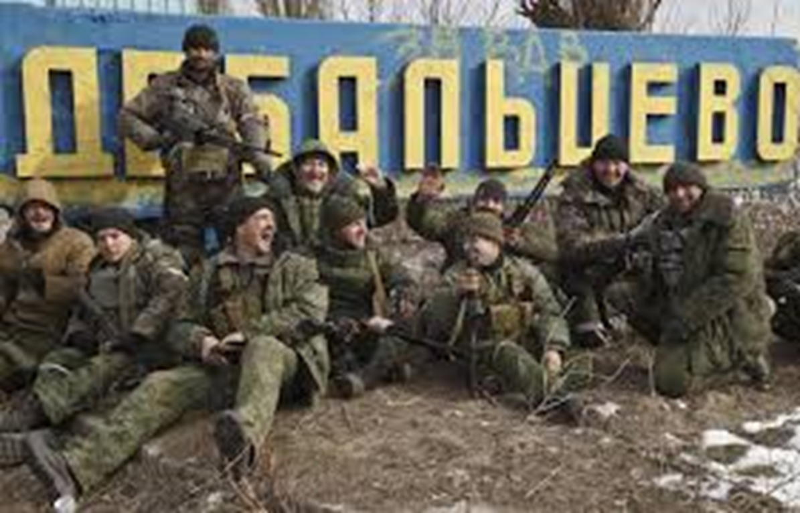

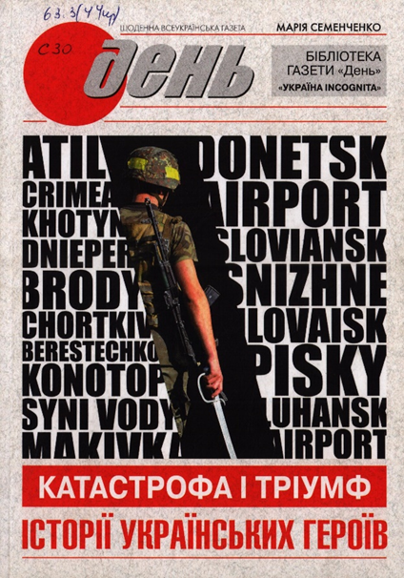 | Ця книга - про тих, хто пішов боронити нашу землю, та зберегти єдність країни. Про тих, хто робив героїчні вчинки. Про Героїв – тих, хто загинув, і тих, хто вижив, пройшов, пережив…

Війна на Сході : [Іловайськ. Точка болю ; “179 днів полону. Таке не забувається”; Донецький аеропорт. Фортеця Духу; Дебальцеве; Піски. Непробивний тил; У бойовиків; Що заважає нам перемагати] // “Катастрофа і тріумф. Історії українських героїв” [Текст]. / М. Семенченко. – К., 2015. – С. 38 – 171., С. 296.

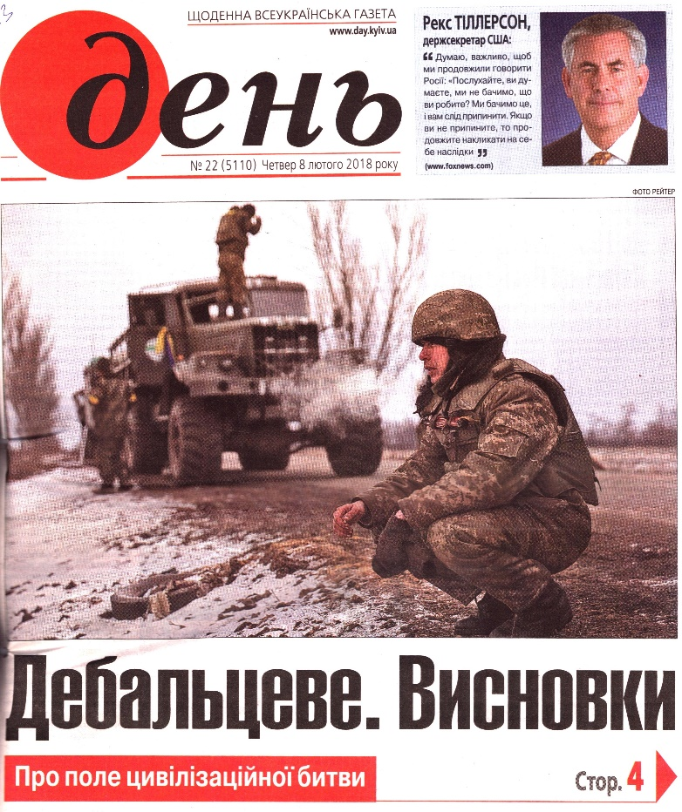 | Бої за Дебальцеве та вихід звідти українських військ містять трагічний зміст. Дебальцеве підтвердило, що окупант не визнає жодних правил, лише один приклад : танкісти 1-ї окремої танкової бригади на  3-х “Булатах” під час
Дебальцівської операції прийняли бій із переважаючими силами ворога, вони знищили 8 російських танків не втративши жодного свого.

Карпюк Г. Дебальцеве. Висновки. Про поле цивілізаційної битви / Г. Карпюк // День. – 2018. - №22. – С. 4.

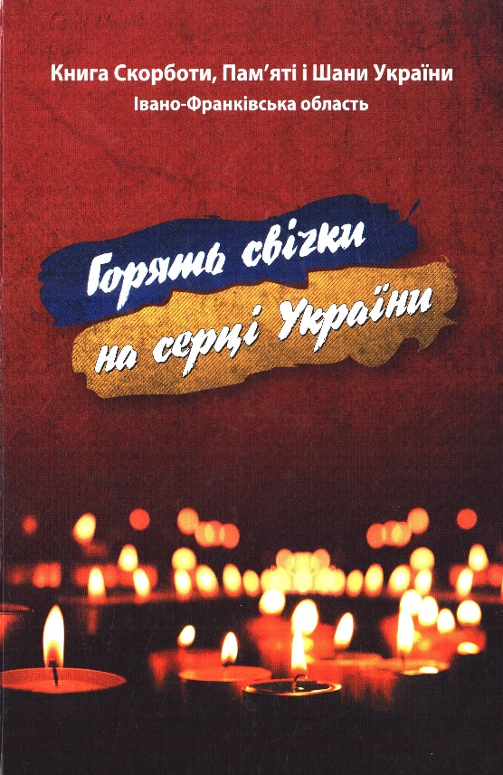 | Кожен рядок цієї книги сповнений невимовної скорботи і болю, бо йдеться про Героїв, які віддали життя, щоб захистити Україну. Вони вже ніколине переступлять порогу рідного дому, ніколи не візьмуть на батьківські руки своїх маленьких дітей…
Видання розповідає про прикарпатців, які загинули з квітня 2014 року до жовтня 2015 на неоголошеній Росією війні проти нашої держави на Сході України.
Герої не вмирають! Вони житимуть вічно у нашій пам’яті. Їхні імена золотими літерами вжу вписала у свою історію Матір-Україна. Ми ж схиляємо голови і просимо Бога, щоб до списку полеглих не додалося вже жодне ім’я…

Горять свічки на серці України [Текст]. – Ів. -Франківськ. : Місто НВ, 2015. – 236 с.

